3.5 Сущность проблемы конусообразовання
Рассмотрим третью причину обводнения скважин, обуславливающая образование конуса воды.
Так как конус воды характеризует локальное продвижение поверхности раздела вода — нефть, то, рассматривая режим работы отдельной скважины, необходимо проводить различие между наступлением краевых вод и напором подошвенной воды. В первом случае движение воды происходит вдоль напластования, что характерно для относительно тонких продуктивных пластов, залегающих с заметным углом падения. Второй случай характерен для пластов большой толщины, залегающих с малым углом наклона. Так как в природе подобные крайние случаи наблюдаются редко, то условно можно выделить три типа притока нефти при водонапорном режиме:
- нефть поступает к скважинам в основном под напором подошвенной воды, краевые воды малоактивны, т.е. скорость продвижения поверхности раздела вода- нефть превышает скорость, с которой происходит стягивание контура нефтеносности;
- вытеснение нефти происходит за счет продвижения краевых вод вдоль напластования. Подошвенная вода при этом малоактивна, т.е. скорость продвижения контура водоносности в несколько раз больше скорости подъема поверхности подошвенной воды;
- приток нефти к скважинам осуществляется за счет продвижения как контурных, так и подошвенных вод.
Последний вариант наиболее сложен, хотя приближенно оценить происходящий при этом процесс можно, сведя его к одному из первых двух. Качественная сторона процесса конусообразования, т.е. форма поверхности раздела вода - нефть, не зависит от того, является ли подошвенная вода движущим фактором или она малоактивна. Но при этом качественном подобии физические причины, вызывающие образование конуса, различны.
В случае напора подошвенной воды из-за высокого пластового давления в водоносной области и пониженного давления на забое нефтяной скважины граница раздела испытывает значительный перепад давления. При этом линии тока будут ортогональны исходной поверхности раздела вода - нефть и направлены вверх (рисунок 3…). Приближаясь к забою скважины, на уровне вскрытой толщины пласта они начинают отклоняться. Вытеснение нефти происходит за счет продвижения ВНК, сопровождаемого образованием конуса воды.

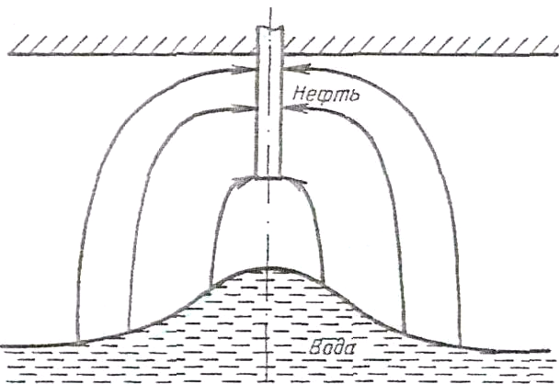
Рис. 3…. Схема линий тока, обусловленных напором подошвенной воды

Причина образования конусообразной формы поверхности раздела вода - нефть заключается в том, что величина вертикальной составляющей скорости продвижения ВНК, принимает максимальное значение вдоль оси скважин.
Качественно подобная форма поверхности раздела образуется и в том случае, когда подошвенная вода не принимает участие в вытеснении или она малоактивна. При этом приток нефти к несовершенной скважине на расстоянии, большем одного - двух значений продуктивной толщины от ее оси (внешняя зона), можно считать плоскорадиальным, где линии тока располагаются параллельно кровле и подошве пласта. Внутренняя зона характеризуется пространственным притоком, где линии тока искривлены (рисунок. 3…). В результате такого искривления линий тока появляется вертикальная составляющая скорости фильтрации, значение которой возрастает с приближением к оси скважины.

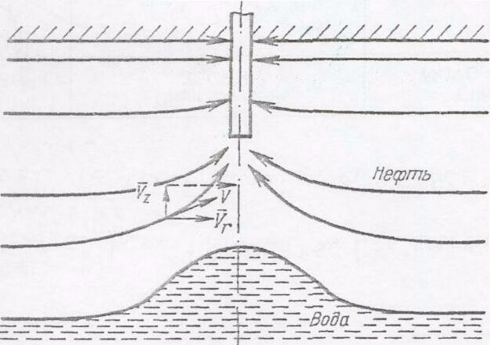
Рис. 3…. Схема линий тока, обусловленных напором краевых вод

Наличие вертикальной составляющей приводит к подтягиванию поверхности раздела вода - нефть, а ее уменьшение с увеличением расстояния от оси скважины, определяет образование конусообразной формы границы раздела. Конус подошвенной воды в данном случае может находиться в статическом равновесии и не оказывать существенного влияния на приток нефти к скважине. Равновесие характеризуется предельным дебитом или депрессией, т.е. дебитом превышение которого приводит к прорыву воды в скважину. В случае, если дебит скважины не превышает предельного прорыв воды произойдет лишь при достижении вершиной конуса интервала перфорации за счет общего поднятия зеркала воды вследствие истощения залежи. Величина предельного дебита зависит от физических свойств пласта и жидкостей и относительного вскрытия нефтенасыщенной части пласта. В малопроницаемых пластах реализация предельных дебитов ввиду их малости экономически всегда невыгодна. Экономически невыгодна эксплуатация скважины и с максимально возможным дебитом - потенциальным, так как вода почти мгновенно прорывается в скважину и начинается совместный приток нефти и воды. Очевидно, рабочие дебиты должны находиться в интервале от предельного до потенциального. Следовательно, такая скважина будет характеризоваться временем безводной эксплуатации, т.е. временем, в течение которого из скважины будет добываться безводная нефть.
Конусообразованне, т. е. поднятие ВНК вдоль оси скважин означает, что водонасышенность прискважинной зоны пласта быстро возрастает.
На рисунке 3… приводятся экспериментальные кривые относительных фазовых проницаемостей для нефти и воды при вытеснении нефти из образцов песчаников пласта DI Туймазинского месторождения, полученные в УфНИИ.
Рост водонасыщенности прискважинной зоны ведет к резкому падению проницаемости для нефти, а значит, и быстрому обводнению продукции скважины.
Скорость образования водяного конуса и время прорыва подошвенной воды в нефтяную скважину определяется рядом факторов, среди которых основное значение принадлежит степени анизотропности пласта, темпу отбора жидкости из скважины и мощности нефтенасыщенной части пласта.
Практика бурения скважин на девон Туймазинского месторождения на заключительной стадии эксплуатации месторождения показывает, что вскрывается незначительная нефтенасыщенная толщина при наличии подстилающей водонасыщенной части многократно превышающей нефтенасыщенную по мощности.
Применение физико-химических методов увеличения нефтеотдачи с целью воздействия на остаточную нефть, сосредоточенную в прикровельной части пласта девонских горизонтов, не привело к существенным результатам.
Это объясняется, прежде всего, степенью выработки извлекаемых запасов 95% и промытостью коллектора. Например, объем порового пространства нефтенасыщенных пород пласта DI Туймазинского месторождения составляет около 501 млн м³, а закачка в пласт воды с начала разработки составляет 1095 млн м³. Таким образом, назрела необходимость исследований по гидродинамическому регулированию направления движения жидкости в пласте при условии наличия в нем лишь остаточной прикровельной нефти.

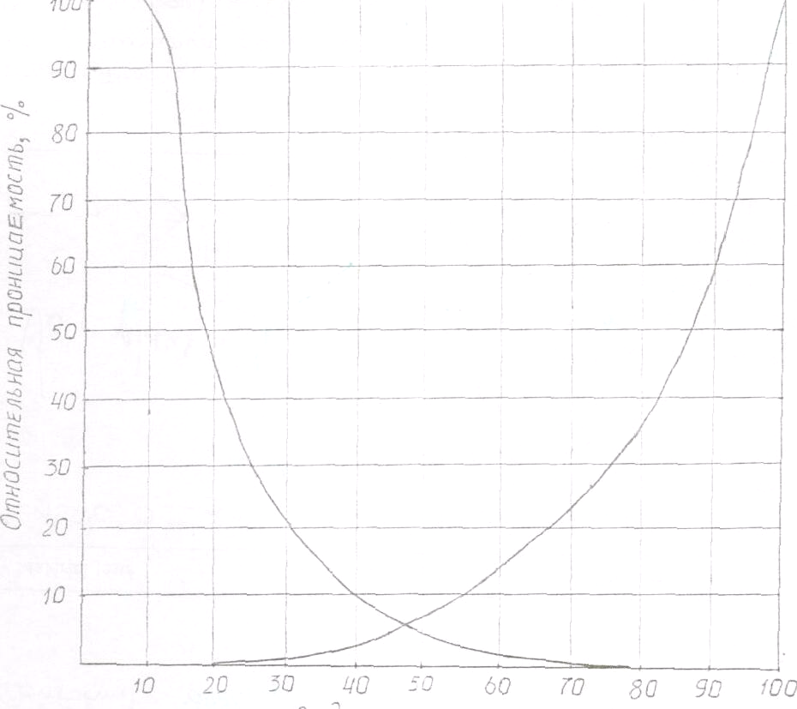
Водонасыщенность, %

Рисунок 3… Экспериментальные кривые относительных фазовых проницаемостей девонскнх песчаников для нефти и воды пласта DI Туймазинского месторождения
Итак, на поздней стадии разработки месторождений, при бурении скважин, проводки боковых ответвлений появилась необходимость нового подхода по вторичному вскрытию пластов для выработки остаточных запасов.
В НГДУ «Туймазанефть» применяется метод, который основывается на создании нефтеводонасыщенной зоны в прискважинной зоне пласта ниже зеркала водонефтяного контакта, препятствующей прорыву подошвенной воды и соответственно позволяет отобрать значительно больший объем нефти.
Технология внедрения метода предельно проста. Сначала перфорируется водонасыщенная часть пласта и форсированным отбором воды из водонасышенной части пласта создается нефтеводонасыщенная зона, затем проводится цементная заливка водоносного интервала, перфорация нефтеносной части пласта и пуск скважины в работу с малым отбором.
Доказательством создания нефтеводонасыщенной зоны является появление нефти в добываемой из водоносного интервала жидкости.
Но, и у этого метода есть свои недостатки, а именно: на отбор воды из водонасышенной части пласта и создания нефтеводонасыщенной зоны требовалось длительное время (до года), что влекло за собой значительные энергетические затраты.
Следующим шагом в развитии технологий извлечения остаточной прикровельной нефти стало внедрение технологии «одноэтапный обратный конус» или просто «обратный конус».

